**Introduccion a las redes**

16

**Dispositivos de Interconexion de Red**

**Josias Sanchez Guerrero**

**2015-1165**

**Dispositivos de Interconexion de Red**

**Concentrador**

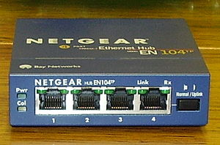

Un **concentrador** es un dispositivo que permite centralizar el cableado de una red. También conocido con el nombre de *hub*.

Un concentrador funciona repitiendo cada paquete de datos en cada uno de los puertos con los que cuenta, excepto en el que ha recibido el paquete, de forma que todos los puntos tienen acceso a los datos. También se encarga de enviar una señal de choque a todos los puertos si detecta una colisión. Son la base para las redes de topología tipo estrella. Como alternativa existen los sistemas en los que los ordenadores están conectados en serie, es decir, a una línea que une varios o todos los ordenadores entre sí, antes de llegar al ordenador central. Llamado también repetidor multipuerto, existen 3 clases.

* **Pasivo:** No necesita energía eléctrica.
* **Activo:** Necesita alimentación.
* **Inteligente:** También llamados *smart hubs* son *hubs* activos que incluyen microprocesador.

Dentro del modelo OSI el concentrador opera a nivel de la capa física, al igual que los repetidores, y puede ser implementado utilizando únicamente tecnología analógica. Simplemente une conexiones y no altera las tramas que le llegan.

Los concentradores fueron muy populares hasta que se abarataron los switch que tienen una función similar pero proporcionan más seguridad contra programas como los sniffer. La disponibilidad de switches Ethernet de bajo precio ha dejado obsoletos, pero aún se pueden encontrar en instalaciones antiguas y en aplicaciones especializadas.

**Switch**

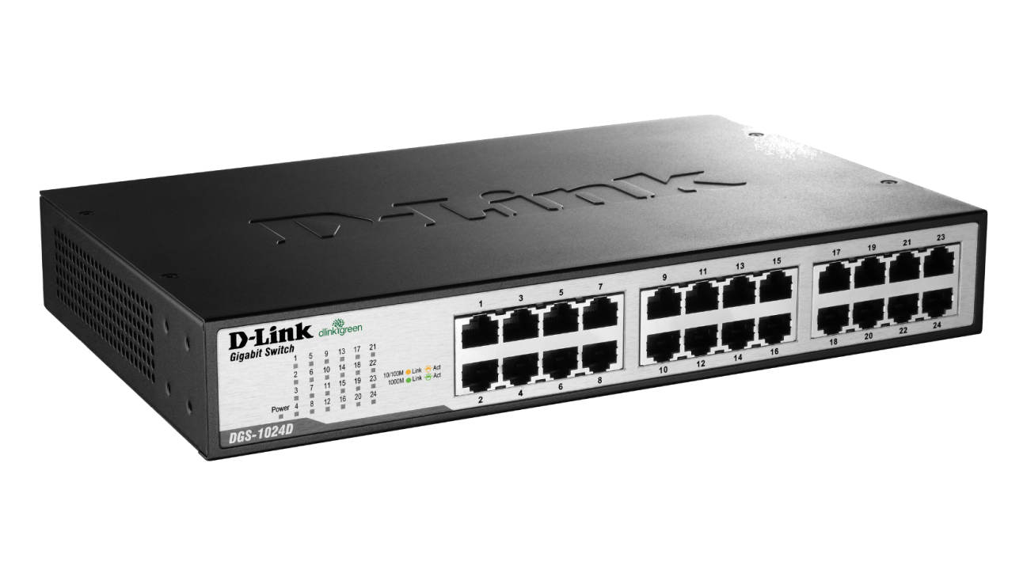

Un **switch** (en castellano "conmutador") es un dispositivo electrónico de interconexión de redes de ordenadores que opera en la capa 2 (nivel de enlace de datos) del modelo OSI (*Open Systems Interconnection*). Un conmutador interconecta dos o más segmentos de red, funcionando de manera similar a los puentes (bridges), pasando datos de un segmento a otro, de acuerdo con la dirección MAC de destino de los datagramas en la red.

Los conmutadores poseen la capacidad de aprender y almacenar las direcciones de red de nivel 2 (direcciones [MAC](http://es.wikipedia.org/wiki/MAC)) de los dispositivos alcanzables a través de cada uno de sus puertos. Por ejemplo, un equipo conectado directamente a un puerto de un conmutador provoca que el conmutador almacene su dirección MAC. Esto permite que, a diferencia de los concentradores o hubs, la información dirigida a un dispositivo se dirija únicamente desde el puerto origen al puerto que permite alcanzar el dispositivo destino.

**Direccion MAC**



En redes de computadoras la dirección MAC (Media Access Control address o dirección de control de acceso al medio) es un identificador hexadecimal de 48 bits que corresponde de forma única a una tarjeta o interfaz de red. Es individual, cada dispositivo tiene su propia dirección MAC determinada y configurada por el IEEE (los últimos 24 bits) y el fabricante (los primeros 24 bits)

**Repetidor**

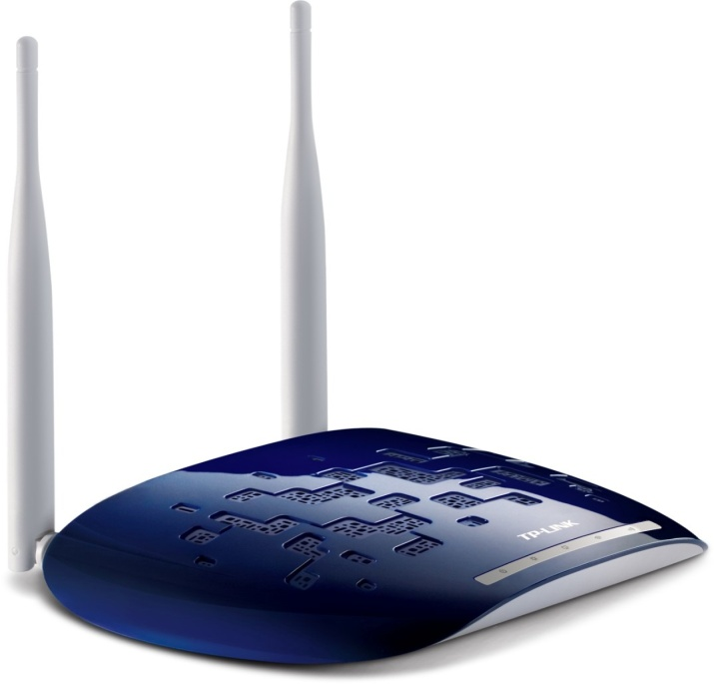

Un repetidor es un [dispositivo electrónico](http://es.wikipedia.org/wiki/Dispositivo_electr%C3%B3nico) que recibe una [señal](http://es.wikipedia.org/wiki/Se%C3%B1al) débil o de bajo nivel y la retransmite a una potencia o nivel más alto, de tal modo que se puedan cubrir distancias más largas sin degradación o con una degradación tolerable.

**Bridge**

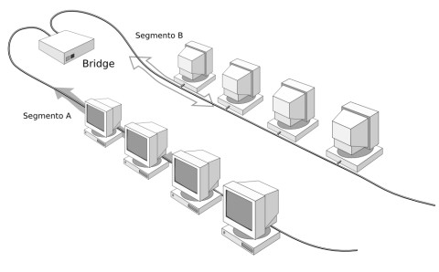

En informática, un bridge o puente es un dispositivo de interconexión de redes de ordenadores que opera en la capa 2 (nivel de enlace de datos) del modelo OSI. Este interconecta dos segmentos de red (o divide una red en segmentos) haciendo el pasaje de datos de una red para otra, con base en la dirección física de destino de cada paquete.

Para hacer el bridging o interconexión de más de 2 redes, se utilizan los switches.

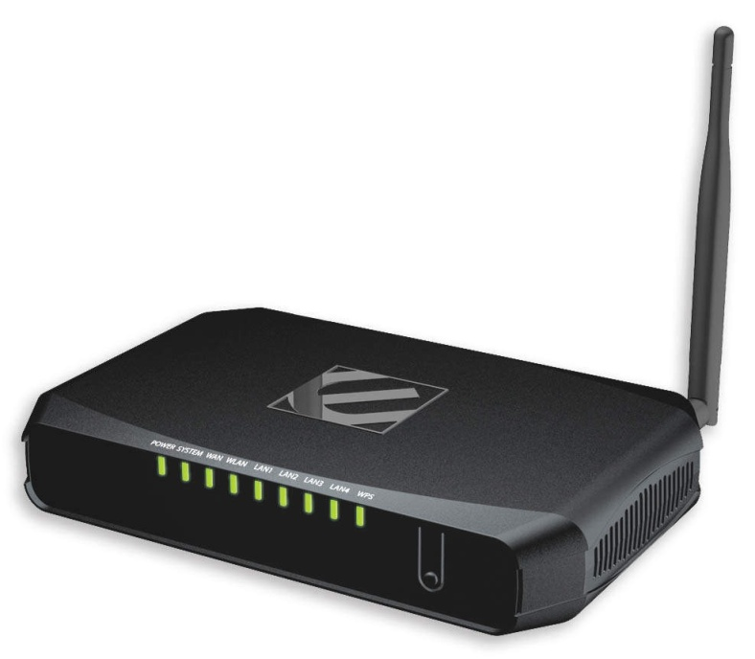**Router**

Un router (en español ‘enrutador’ o ‘encaminador’) es un dispositivo hardware o software de interconexión de [redes de computadoras](http://es.wikipedia.org/wiki/Red_de_computadoras) que opera en la capa tres ([nivel de red](http://es.wikipedia.org/wiki/Nivel_de_red)) del modelo [OSI](http://es.wikipedia.org/wiki/OSI). Este dispositivo interconecta segmentos de red o redes enteras. Hace pasar paquetes de datos entre redes tomando como base la información de la capa de red.

Los protocolos de enrutamiento son aquellos protocolos que utilizan los routers o encaminadores para comunicarse entre sí y compartir información que les permita tomar la decisión de cual es la ruta más adecuada en cada momento para enviar un paquete.

Comúnmente los routers se implementan también como puertas de acceso a Internet (por ejemplo un router ADSL), usándose normalmente en casas y oficinas pequeñas. Es correcto utilizar el término router en este caso, ya que estos dispositivos unen dos redes (una red de área local con Internet).

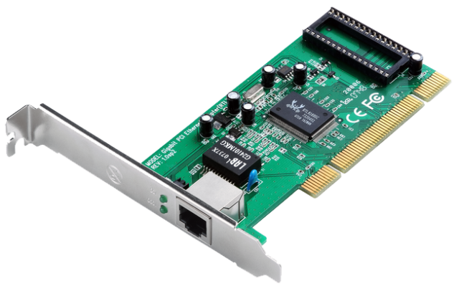**Tarjeta de Red**

Una tarjeta de interfaz de red o Network Interface Card (NIC) (también conocida como adaptadora o tarjeta adaptadora) es una placa de circuito instalada en un componente de equipo de informática, como un PC, por ejemplo, que le permite conectar su PC a una red.

Aunque el término tarjeta de red se suele asociar a una tarjeta de expansión insertada en una ranura interna de un ordenador o impresora, se suele utilizar para referirse también a dispositivos embebidos en la placa madre del equipo, como las interfaces presentes en la videoconsola Xbox o los modernos notebooks

Cada tarjeta de red tiene un número de identificación único de 48 bits, en hexadecimal llamado dirección MAC.

**Ethernet**

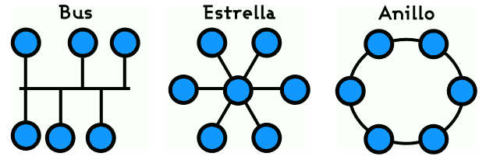

Ethernet se refiere a las redes de área local y dispositivos bajo el estándar IEEE 802.3

**Webgrafia**

**http://redes-network.blogspot.com/2008/02/dispositivos-de-interconexion-de-redes.html**